模板安装步骤

一般有2个文件
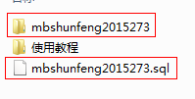
Sql文件是sql数据文件

1，将整站程序文件压缩包解压，将解压后文件夹里的所有文件放到根目录，一般是 wwwroot或者 htdocs文件夹，具体可以问空间商

2，将sql文件，用phpmyadmin导入，这个一般是空间管理后台的数据库管理导入。具体不明白也可以问空间商

3，将data文件夹config.php下载下来，按你自己的数据库信息修改下数据库配置文件。

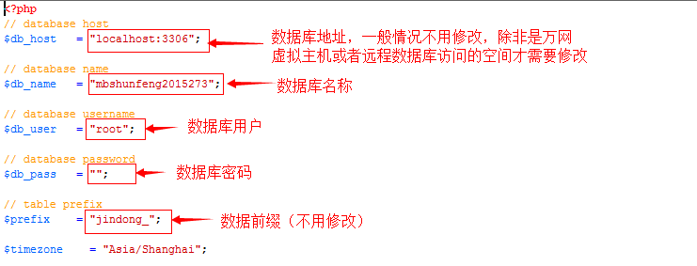

注意用dreamwaver等代码编辑软件修改，不然会出错

安装之后的后台用户名 admin，密码：admin123 建议马上修改掉。

